1.進入『網際網路選項』畫面
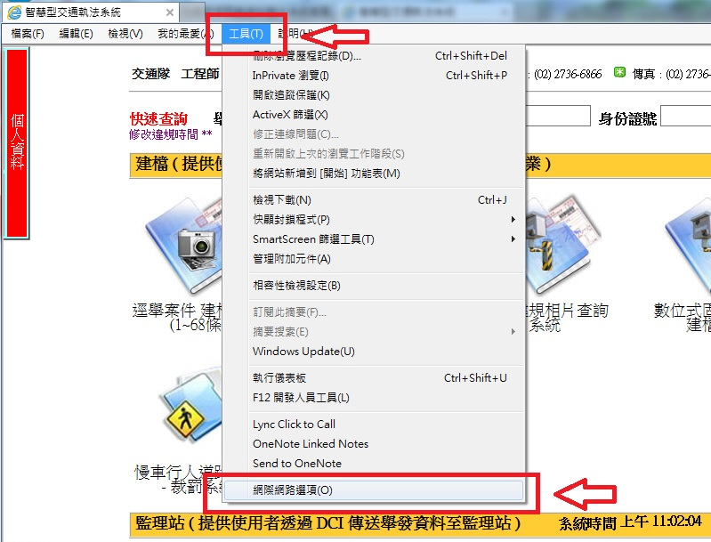
2.點選『刪除』按鈕後，進入刪除畫面
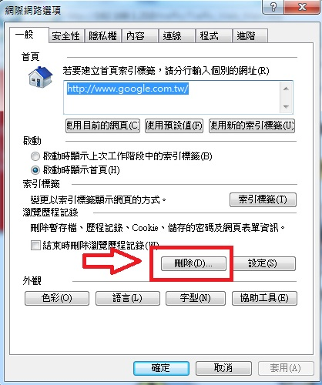
3.勾選前兩項後，按『刪除』按鈕，刪除完成後，離開網際網路選項畫面，再進入建檔畫面
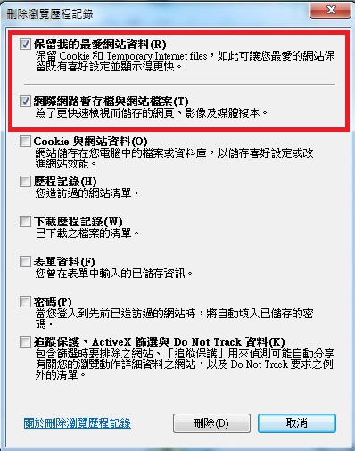
4.在建檔畫面任何一空白地方按滑鼠右鍵，跳出選單後按『重新整理』即可
